## **PLANEACIÓN DEL PROYECTO: AGUA VIDA NEUTRO CARBONO - FASE 1**

**Roles de la planeación del proyecto:**

Gerente de calidad y de las comunicaciones: Julien Delomier

Gerente del cronograma y de los recursos: Jaime Darley Angulo Tenorio

Gerente de la planeación de los costos y adquisiciones: Caroll Edith Chaves Blanco

Gerente de los riesgos: Miguel Andres Triana Ramos

**PLAN DE CALIDAD**

La calidad asegura el seguimiento de las varias actividades del proyecto con objetivos, plan de estándares de calidad, métricas para medir el cumple y una metodología viendo con procesos y acciones de seguimiento de la calidad.

El reto es de mantener la calidad en los procesos de la empresa y de los interesados con:

* Los productos de agua de la empresa con los diferentes criterios de la empresa Agua Vida y del ministerio de protección social,
* La calidad de los insumos de plástico según los proveedores,
* El ahorro económico de los procesos de reciclaje.

El reto es también de mantener la calidad del proyecto en cada área de conocimiento del proyecto y para los entregables:

* Iniciación: acta de constitución, matriz de los stakeholders.
* Planificación: plan de dirección del proyecto, estructura del alcance, EDT, cronograma/CPM , el presupuesto, matriz de carga, plan de gestión de los interesados, plan de gestión de las comunicaciones, plan de gestión de las adquisiciones, plan de gestión de los riesgos.
* Ejecución: verificación de la ejecución de los procesos mencionados en la planificación.
* Monitoreo y control: informes de desempeño de trabajo, registro de cambios, avance en la línea base del cronograma, revisión de los costos, informe de indicadores de rendimiento, control de calidad.
* Cierre: informe de cierre del proyecto, lecciones aprendidas.

**Metodología para el aseguramiento y el control de la calidad:**

1. Implementar reuniones de seguimiento de manera periódica en función de las tareas y su duración. Verifica que los estándares de desempeño se cumplen en el tiempo definido y respetando el cronograma. El responsable del seguimiento planea, organiza, y comunica las informaciones al grupo de gestión de calidad que analiza la situación. Responsable del seguimiento general: un integrante elegido del grupo de calidad.
2. Revisar que los interesados aprueben el progreso del proyecto con reuniones. Eso se aplica para la empresa Agua Vida, los proveedores, las autoridades reguladoras y los integrantes del proyecto. Necesita un responsable del grupo de calidad.

En el *apéndice 1* se encuentra **la tabla de los estándares, herramientas y metodologías** según los procesos y las actividades.

**CRONOGRAMA DEL PROYECTO**

**Estimación de actividades, recursos y tiempos**

El objetivo de reducir su huella de carbono mediante el reciclaje de insumos plástico, y para eso se harán estas 4 actividades y en tiempo estimados en ellas:

**Investigación**: Se investigará el potencial de reciclaje de los insumos plásticos y se identificarán los plásticos reciclables en los procesos de producción

* Estudio potencial de reciclaje
* Identificación de plásticos

**Tiempo**: 14 días

**Implementación**: Se modificarán los procesos de producción para usar plásticos reciclables y se establecerán protocolos de reciclaje.

* Modificación de los procesos de producción
* Establecimiento de protocolos de reciclaje

**Tiempo**: 20 días

**Colaboración**: Se buscará y seleccionará una empresa de reciclaje colombiana y se establecerá un acuerdo de colaboración.

* Busqueda de selección de una empresa de reciclaje
* Establecimiento de un acuerdo de colaboración

**Tiempo**:10 días

**Evaluación**: Se medirá el ahorro en gastos operativos y se evaluará el impacto en la huella de carbono.

* Medición de ahorro de gastos operativos
* Evaluación de impacto de huella de carbono

**Tiempo**: 7 días

Y en términos de recursos hay:

* **Recursos humanos**: El personal de la empresa, más algunos los interesados del proyecto.
* **Recursos materiales**: Los insumos plásticos (bolsas y botellones) que actualmente se desechan en los procesos de producción de la empresa serán reciclados como parte del proyecto.
* **Recursos de información**: Se realizará una investigación para identificar los plásticos reciclables en los procesos de producción y para seleccionar una empresa de reciclaje colombiana con la que colaborar.
* **Recursos financieros**: El proyecto busca generar ahorros en gastos operativos a través del reciclaje. Además, la posibilidad de acceder a financiamiento preferencial o inversiones a nivel nacional que beneficien el crecimiento y expansión de la empresa.(Más detalles, Presupuesto del proyecto)

**CPM-PERT del proyecto.**

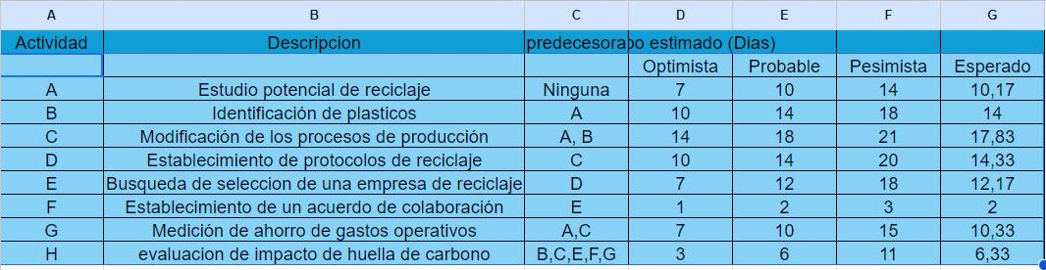

**Diagrama de Red**

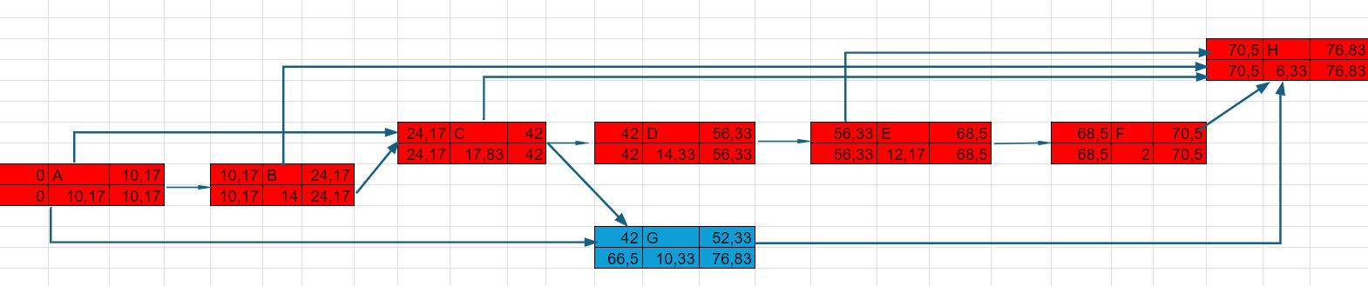

Como vemos la única activa que no es ruta crítica es la activa G, porque es la única que tiene holgura, el tiempo total de proyecto es de 76,83 días, para más simplicidad diremos 76 días con 20 horas aproximadas.

Para más detalles: [CPM/PERT](https://docs.google.com/spreadsheets/d/1391r1LtaUy-3EcasZJztY107tOLNG5Zb/edit#gid=927452796)

**Cronograma del proyecto en Project (línea base)**

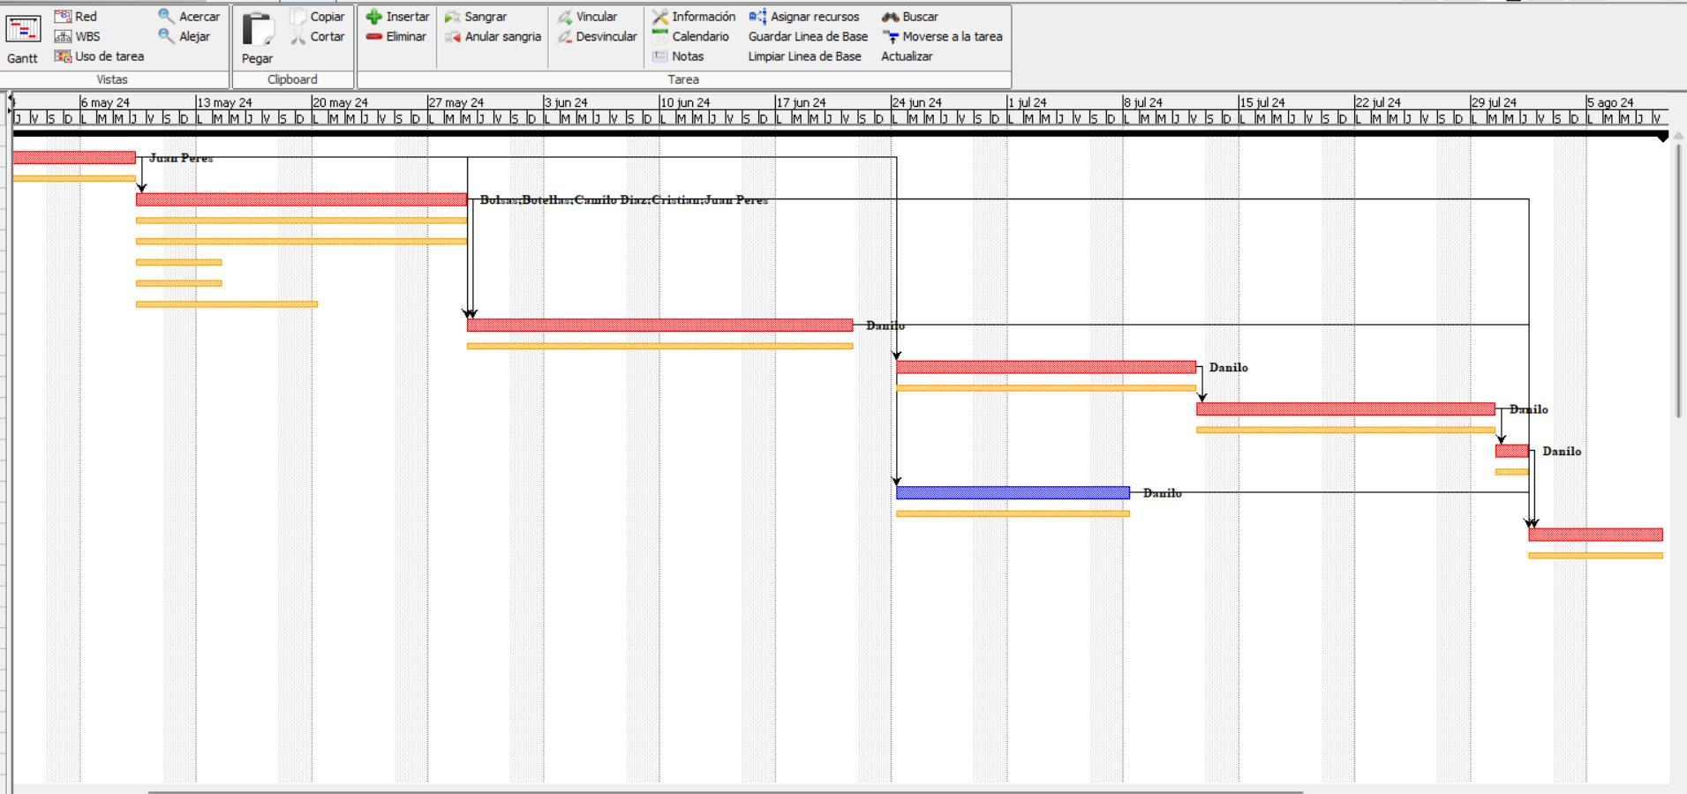

**Para más detalles:**[**Cronograma**](https://drive.google.com/file/d/13O3BMJPgVEMuMDwlxCbxpSSNcsFIoPga/view)**. Para ver mejor la imagen:** [**Imagen Cronograma**](https://drive.google.com/file/d/1Ryn6HHMsblSQGSZruumiuJC_0TZnJpZ2/view)

**PLAN DE GESTIÓN DE LOS COSTOS**

Teniendo en cuenta las actividades establecidas en el cronograma, se definieron los costos en los que debe incurrir la empresa para el desarrollo del presente proyecto. Para cada una de las actividades se realizó la identificación de los costos directos e indirectos, encontrando para costos directos la mano de obra y materiales.

En la fase de investigación, tenemos costos directos asociados a mano de obra, en esta fase se buscará realizar el estudio de los residuos potenciales de reciclaje, junto con el análisis de mercado y competencia.

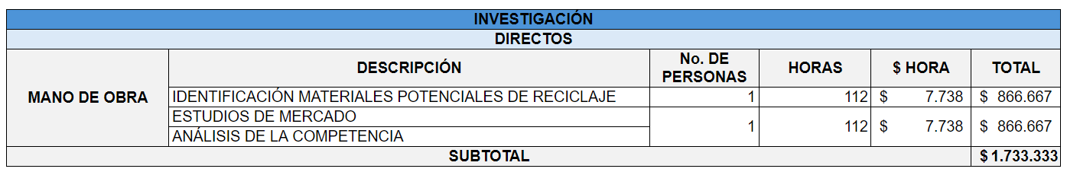

En la fase de implementación contamos con costos directos de mano de obra y materiales; en esta se consolidará el manual de reciclaje para Agua Vida, enfocado en los residuos generados por los botellones y el agua en bolsa. Este manual buscará indicar las condiciones de evaluación para los insumos previo al ingreso a la cadena productiva, indicar el proceso de selección, clasificación y disposición de estos residuos.

Adicional, se establece que para reducir los tiempos de recolección y transporte interno, se establezcan dos contenedores de material aprovechable, uno de ellos para la disposición de los residuos asociados al agua en botella (botellones) y el otro para los residuos (plásticos) generados por el agua en bolsa.

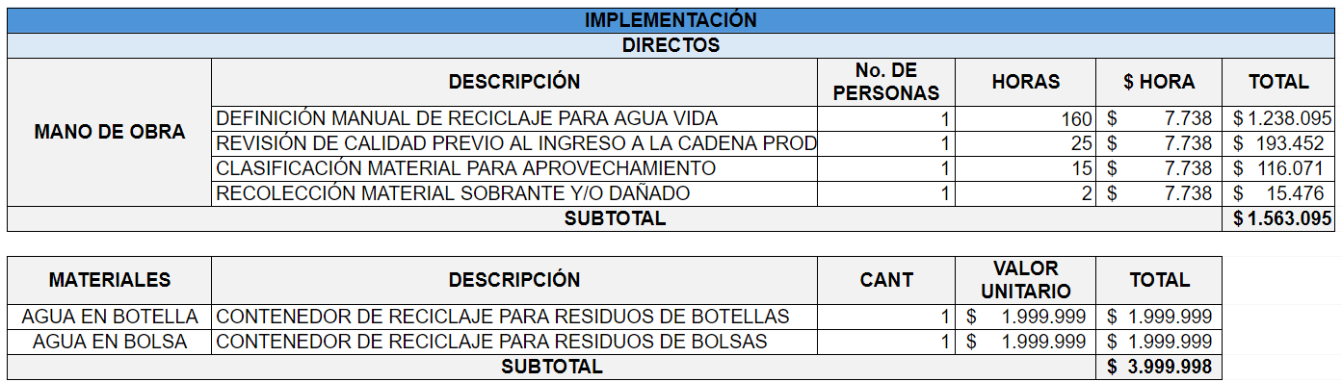

Para las fases de colaboración y evaluación, se contará con una persona que realice el proceso de búsqueda, selección y firma de un acuerdo de colaboración con una empresa u organización recicladora, con el fin de realizar la venta directa de los materiales reciclados y que son susceptibles de aprovechamiento. Por último, para la evaluación se realizará la medición de los ahorros reales generados con este proyecto junto con la evaluación en la reducción de la huella de carbono.

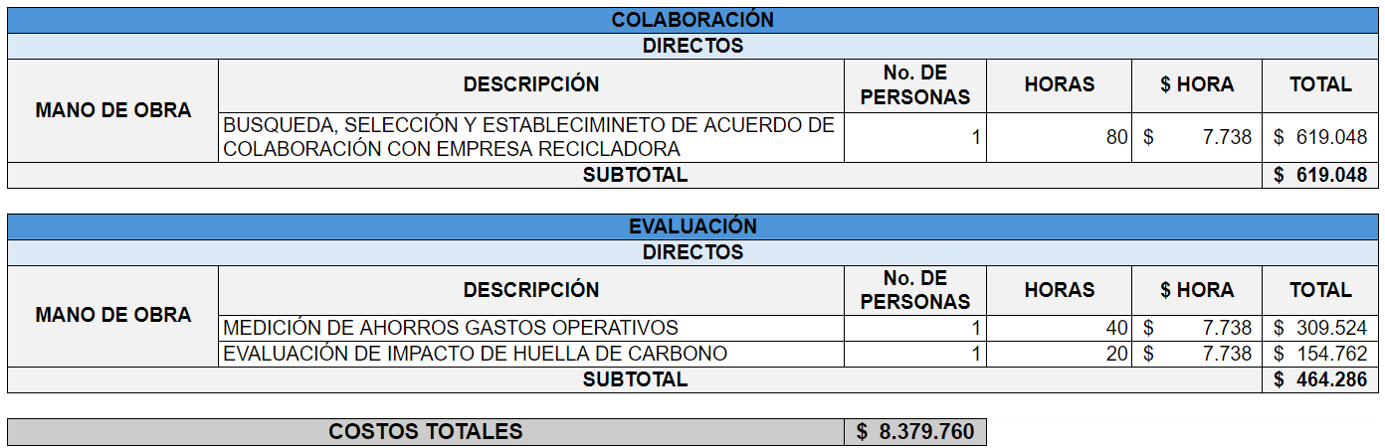

Teniendo en cuenta lo anterior, se determina que los costos para la implementación de este proyecto son de $8.379.760 pesos colombianos. (Más detalle [Presupuesto del Proyecto](https://docs.google.com/spreadsheets/d/13uBmZ-JSnLdpJ20RrL0f3DvEBSGfPcfg/edit#gid=1021209965))

**PLAN DE GESTIÓN DE LOS RIESGOS**

A continuación los posibles riesgos

* **Desinterés o Resistencia al Cambio**: Los empleados pueden resistirse a adoptar nuevas prácticas. La mitigación propuesta es implementar programas de capacitación y ofrecer incentivos.
* **Rotación de Personal**: La alta rotación puede dificultar la continuidad de las iniciativas de sostenibilidad. La mitigación propuesta es integrar la formación en sostenibilidad en el proceso de onboarding.
* **Inestabilidad de los Socios de Reciclaje**: Problemas operativos o financieros de los socios pueden afectar los acuerdos de reciclaje. La mitigación propuesta es diversificar los socios de reciclaje y establecer contratos con cláusulas de contingencia.
* **Cambios en la Legislación**: Cambios en las regulaciones ambientales pueden requerir ajustes en las operaciones de reciclaje. La mitigación propuesta es mantenerse actualizado sobre la legislación y tener asesoramiento legal.
* **Falta de Infraestructura de Reciclaje**: La capacidad o infraestructura insuficiente puede no manejar adecuadamente el volumen o tipo de residuos generados. La mitigación propuesta es realizar análisis de capacidad de socios de reciclaje y planificar inversiones en infraestructura propia.
* **Limitaciones Presupuestarias**: Los costos del proyecto pueden exceder las estimaciones iniciales. La mitigación propuesta es establecer un presupuesto detallado con reserva para contingencias y realizar seguimientos financieros regulares.
* **Impacto en la Relación con los Clientes**: Las iniciativas de reciclaje podrían percibirse negativamente si afectan la calidad del producto o el servicio. La mitigación propuesta es comunicar efectivamente los beneficios y motivaciones de las iniciativas y estar atento a la retroalimentación de los clientes.

**Matriz de riesgos**

Se procede a realizar el diagrama de riesgos dónde la intersección del eje x ( referente a la probabilidad) y el eje y (referente al impacto) brindan el nivel de importancia asignado para cada uno de los riesgos.

Estos riesgos se diagrama con sus correspondientes iniciales, más específicamente; CL (Cambios de legislación), PC (Percepción clientes), IS (Inestabilidad socios reciclaje), FI (Falta infraestructura), RC (Resistencia al cambio), LP (Limitaciones presupuestales), RP (Rotación de personal)

Adicional, se configura un código de color para representar el nivel de importancia para cada riesgo, de la forma:

* Verde: Baja.
* Amarillo: Media.
* Naranja: Alta.
* Rojo: Muy alta.

| I  M  P  A  C  T  O |  | P R O B A B I L I D A D | | | | |
| --- | --- | --- | --- | --- | --- | --- |
| Bajo | Moderado | Medio | Alto | Seguro |
|  |  |  |  |  |  |
| Insignificante |  |  |  |  |  |
| Tolerable |  |  |  | RC | RP |
| Medio |  |  | IS/FI |  |  |
| Fuerte | CL | PC |  | LP |  |
| Extremo |  |  |  |  |  |

**PLAN DE GESTIÓN DE RECURSOS HUMANOS**

**Desarrollo y gestión de equipos**

**Gestión de los Recursos**: La empresa ha organizado un equipo de 10 personas, incluyendo ingenieros, técnicos y personal de limpieza, con el apoyo del CEO, gerente de producción, y tres inversores.

**Estimación de Recursos**: Se necesitarán 500 kg de insumos plásticos (bolsas y botellones) cada mes para el reciclaje, y un equipo de 2 ingenieros de procesos llevará a cabo una investigación sobre los tipos de plásticos reciclables durante 2 meses.

**Adquisición de Recursos**: Se planea trabajar con la empresa de reciclaje colombiana "ReciclaYA" para recolección y reciclaje de insumos plásticos.

Desarrollo del Equipo: Se han establecido roles y responsabilidades claros para los ingenieros de procesos, técnicos de producción, y personal de limpieza.

**Dirección del Equipo**: Se ha definido una estructura organizativa con el CEO a la cabeza, seguido por el gerente de producción, ingenieros, técnicos, y personal de limpieza.

**Control de Recursos**: Se monitorean y ajustan los recursos según sea necesario, cómo ajustar procesos de producción o buscar más capacidades de reciclaje si se recolectan más insumos plásticos de lo planeado.

**Recursos Financieros**: El proyecto busca ahorrar costos operativos a través del reciclaje, reduciendo los costos de eliminación de residuos en un 20%. Los detalles adicionales se encuentran en el presupuesto del proyecto.

**Planificación de personal**

**Roles:** Gerente de proyecto, ingenieros de procesos, técnicos de producción, y personal de limpieza.

**Asignación de personal**: Danilo es el gerente de proyecto, Jaime Angulo y Julien son ingenieros de procesos, Carol y Miguel son técnicos de producción, y los empleados de la empresa son el personal de limpieza.

**Responsabilidades**: El gerente de proyecto supervisa el proyecto, los ingenieros de procesos implementan protocolos de reciclaje, los técnicos de producción recolectan y clasifican insumos plásticos, y el personal de limpieza mantiene las instalaciones limpias.

Horarios: El equipo de producción trabaja en turnos para operación continua, mientras que el equipo de ingeniería y el gerente de proyecto trabajan en horario de oficina.

**Formación y desarrollo**: Se requiere capacitar al equipo de producción en los nuevos protocolos de reciclaje.

**Evaluación del rendimiento**: Se establecerá un sistema para evaluar el rendimiento del equipo, que podría incluir revisiones regulares del rendimiento y feedback constructivo.

**PLAN DE ADQUISICIONES**

**Objetivo del plan de adquisiciones**: Adquisición de equipos, servicios y suministros necesarios para el programa de reciclaje.

**Procedimiento de adquisición**: Se realizará la identificación de necesidades, la solicitud de cotizaciones, la negociación de contratos y la adquisición propiamente dicha de los elementos establecidos para desarrollar el programa de reciclaje.

**Criterios de selección de proveedores**: En este encontramos que los principales criterios son la calidad de los productos, la experiencia del proveedor, los precios y los términos de pago.

**Presupuesto**:Estimación de los costos asociados con la adquisición de bienes y servicios, así como la asignación de recursos financieros para cubrir dichos costos.

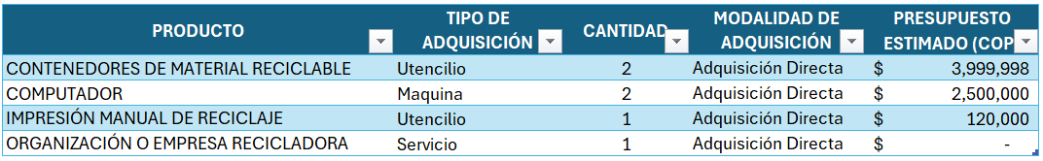

**PLAN DE LAS COMUNICACIONES**

El proceso de comunicación de la empresa Agua Vida involucra a varios actores clave, como la empresa misma, sus proveedores, los integrantes del proyecto, los consumidores, las empresas financiadoras y los competidores. La comunicación se realiza de forma formal e informal. Los medios formales incluyen correos, actas, informes, reuniones y presentaciones. En el ámbito informal, se utilizan conversaciones y correos dentro del grupo de proyecto. Además, el grupo de proyecto usa la aplicación de comunicación profesional “ASANA” para mejorar la comunicación interna.

Abajo, se desarrolla el programa de comunicación del proyecto: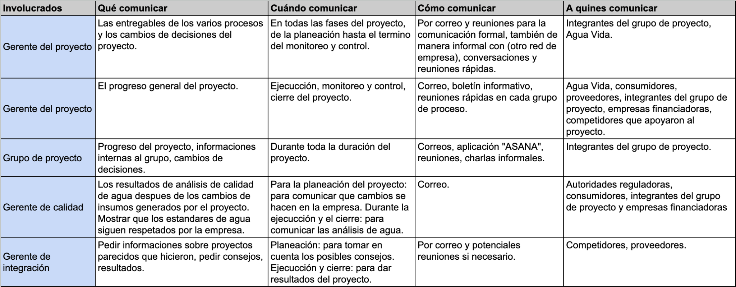

**APÉNDICE**

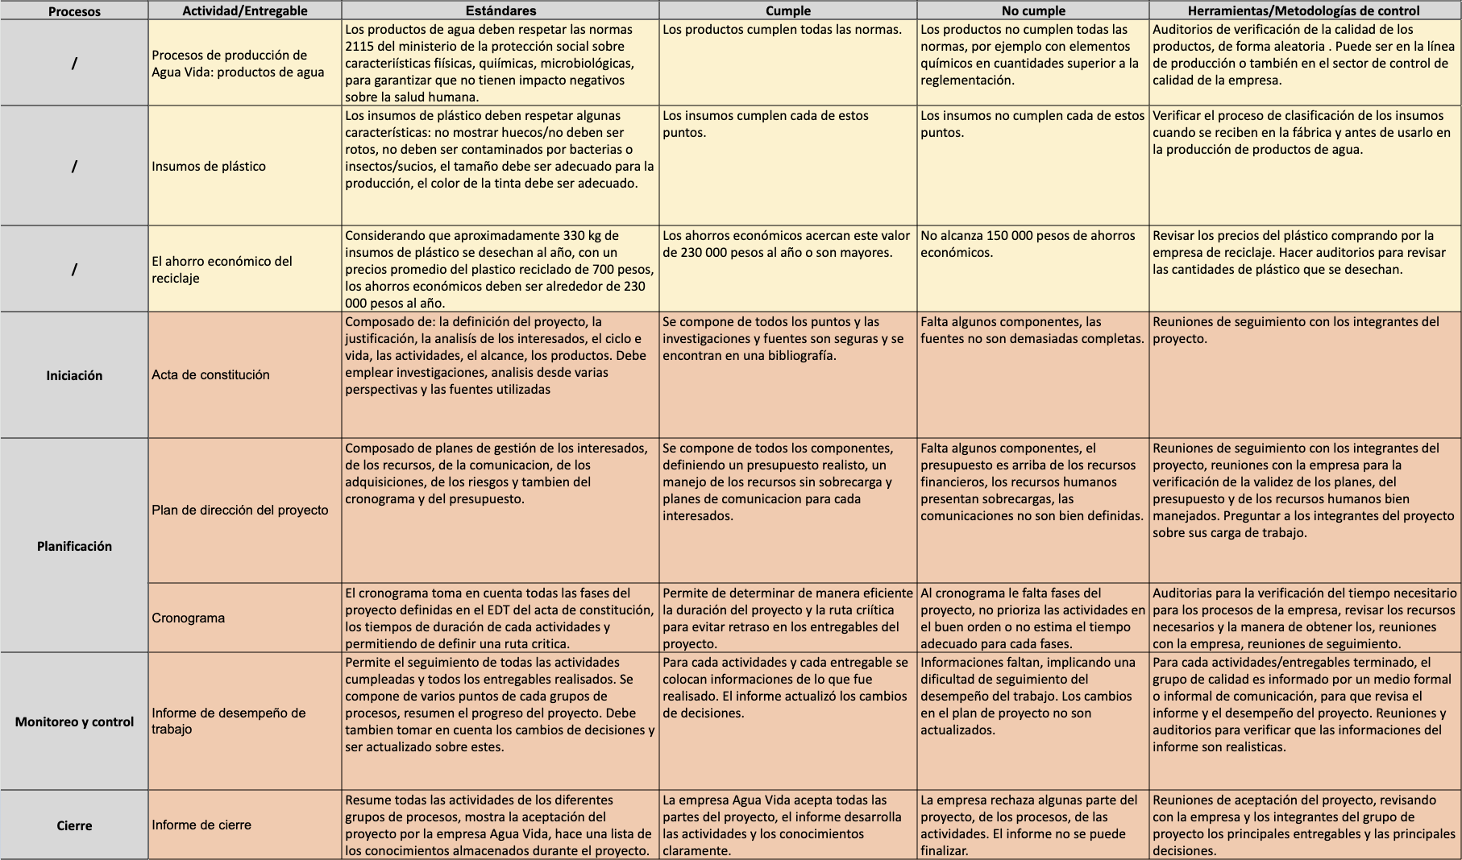

**BIBLIOGRAFÍA**

[1] Resolución número 2115. Ministerio de ambiente, vivienda y desarrollo territorial. 4 de julio de 2007. D.O. 46.679.

[2] Fichas técnicas de insumos de plásticos. 2019.

[3] Tabla de cantidades de plástico desperdiciado.